NÁVOD AKO VYPLNIŤ VYHLÁSENIE (PC verzia)

- Na úvodnej stránke kliknete dole na "Žiadosti/vyhlásenie"

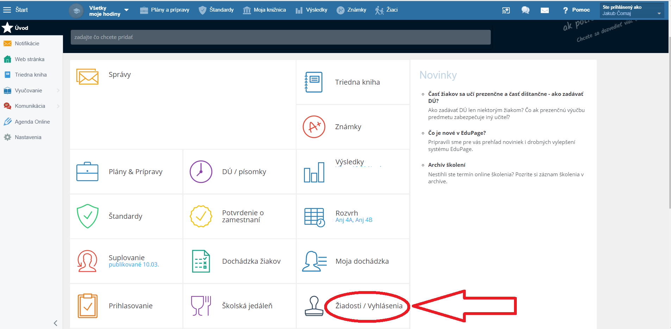

2. Na ďalšej strane kliknete v pravom dolnom rohu na červené plusko.

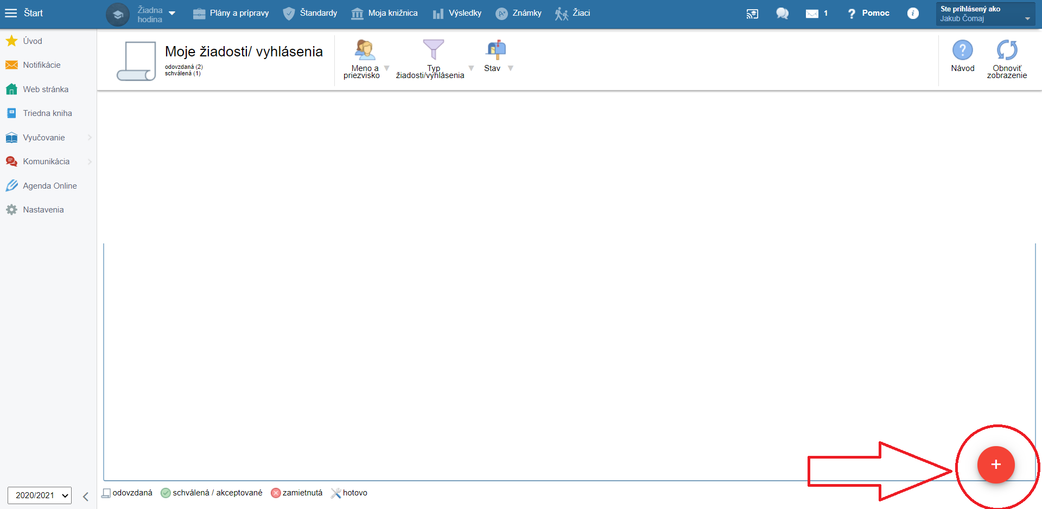

3. Vytvorí sa Vám zoznam čestných vyhlásení a kliknite na "´Vyhlásenie o bezinfekčnosti" (8a) žiak a zák. zástupca (II. stupeň ZŠ, SŠ)"

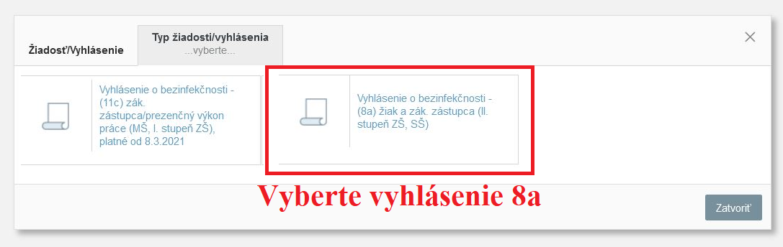

4. Vyberte dátum kedy dieťa nastúpi (napr. pondelok 22.3.)

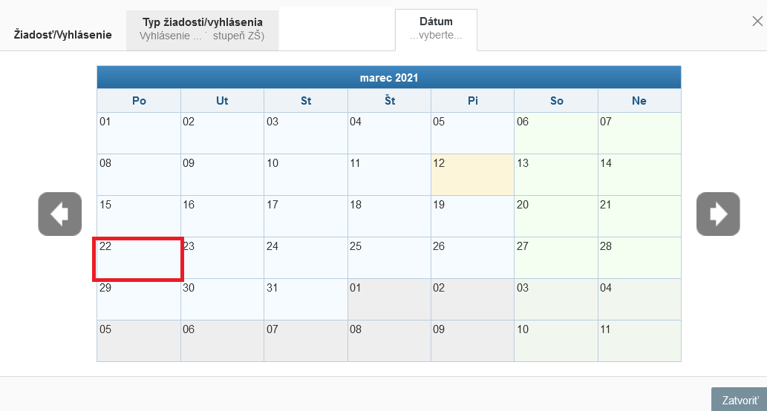

5. Objaví sa Vám vyhlásenie. Najprv musíte vybrať vyhlásenie rodič.

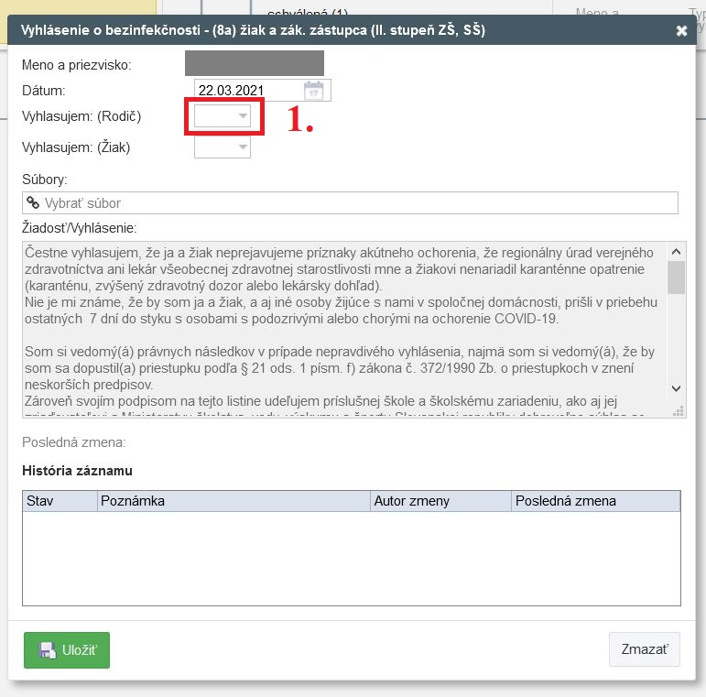
6. Ponúkne Vám dve možnosti. Vyberiete, ktorá je pre Vás (rodiča) aktuálna. Ak označíte a) musíte zadať dátum vykonania testu.
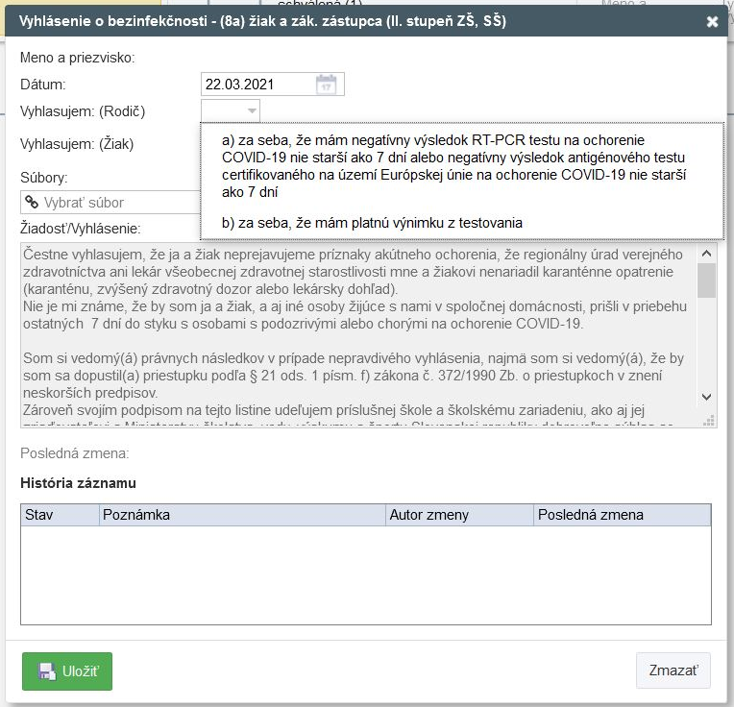

7. Nasleduje vyhlásenie za žiaka. Opäť Vám ponúkne dve možnosti. Vyberiete, ktorá je pre žiaka aktuálna. Ak označíte a) musíte zadať dátum vykonania testu.
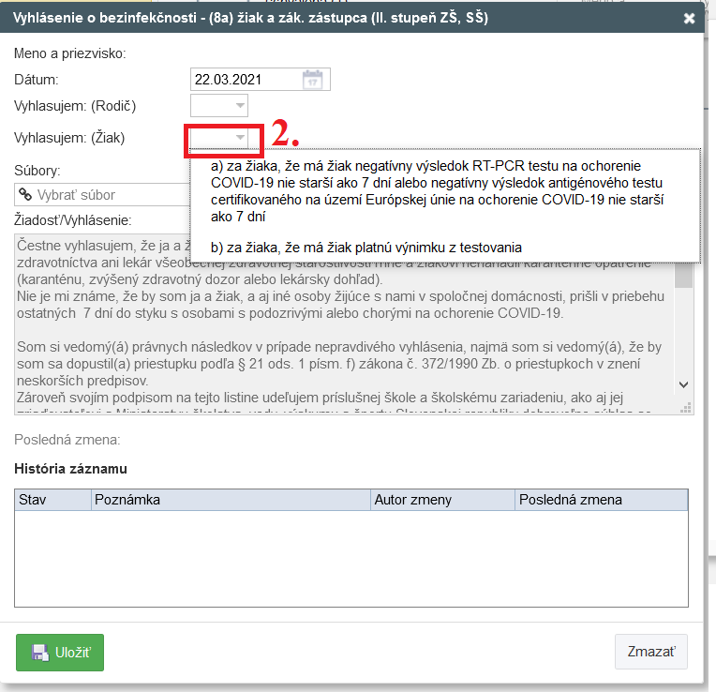

8. Na záver prosím nahrajte potrebné dokumenty Vás aj žiaka (fotky, pdf. dokumenty) ako napríklad screen SMS s negat. výsledkom testu, potvrdenie o zaočkovaní, prekonaní Covid-u do troch mesiacov, atď...., zoznam výnimiek z testovania iste poznáte, alebo si viete nájsť.

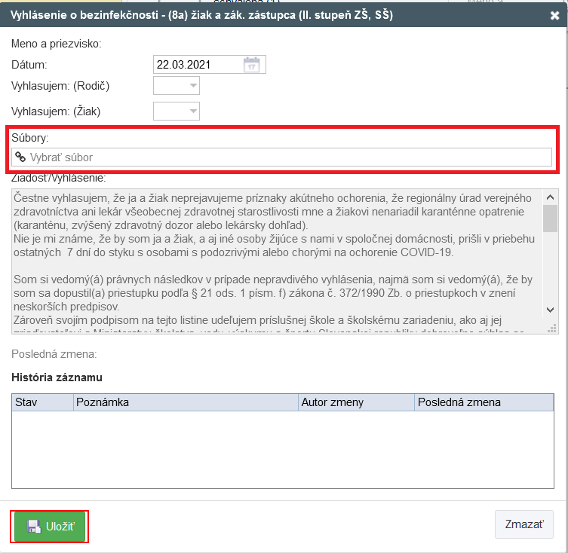

9. Na konci kliknete na Uložiť.

10. Triedny učiteľ alebo administrátor Vašu žiadosť skontroluje a v prípade nezrovnalostí Vás bude kontaktovať, alebo ju rovno schváli, o čom Vás edupage bude informovať.

